„Aktywizacja kobiet po przebytej chorobie nowotworowej”

Co to jest?

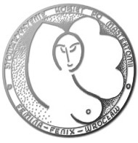
To jest projekt naszego Stowarzyszenia Amazonek „FEMINA-FENIX”.
Ten projekt trwa od 13 lutego do 11 maja 2023 roku.
W tym projekcie mogą wziąć udział kobiety po chorobie nowotworowej piersi, legitymujące się orzeczeniem o stopniu niepełnosprawności, orzeczeniem o niepełnosprawności lub orzeczeniem równoważnym.

Co możesz robić w tym projekcie?

Jeśli jesteś kobietą i spełniasz w/w kryteria możesz zgłosić się do naszego projektu.
W tym projekcie dostaniesz:
- wsparcie psychologiczne /zajęcia grupowe i indywidualne/,

- ćwiczenia aktywizująco- usprawniające na sali gimnastycznej i basenie

Czy za udział w projekcie musisz płacić?
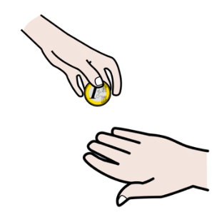
Za udział w projekcie nic nie płacisz.
Wszystkie zajęcia dostajesz za darmo.

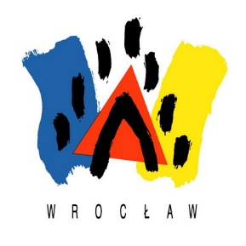
Pieniądze na ten projekt przekazał nam:
Urząd Gminy Wrocław
- środki Jednostek Samorządu Terytorialnego

Wykorzystane symbole graficzne zostały stworzone przez Sergio Palao dla ARASAAC (http://www.arasaac.org) a rozpowszechniane są na licencji Licencja Creative Commons BY-NC-SA
Logotyp: http://amazonki.wroclaw.pl

